|  |  |
| --- | --- |
| **الفريق الاستشاري لتنمية الاتصالات (TDAG)**  **الاجتماع الرابع والعشرون، جنيف، 5-3 أبريل 2019** | P:\SUP\Logos\Post-150th Anniv\ITU-logo-UNblue.jpg |
|  |  |
|  | **الوثيقة TDAG-19/7-A** |
|  | **18 مارس 2019** |
|  | **الأصل: بالإنكليزية** |
| مديرة مكتب تنمية الاتصالات | |
| تعيين نائبيْن لرئيس الفريق الاستشاري لتنمية الاتصالات | |
|  | |
| **ملخص**  قدمت الجمهورية الدومينيكية وقيرغيزستان مرشحيْن لمنصبيْ نائب الرئيس ليحلاَّ محل السيدة كاترينا نوت (الجمهورية الدومينيكية) والسيدة نورزات بولجوبيكوفا (قيرغيزستان)، على التوالي.  **الإجراء المطلوب**  يُدعى الفريق الاستشاري لتنمية الاتصالات (TDAG) إلى استعراض هذه الوثيقة واتخاذ قرار بشأن تعيين النائبين الجديدين للرئيس على النحو الذي يراه مناسباً.  **المراجع**  الرقم 244 من الاتفاقية، القراران 1 (المراجَع في بوينس آيرس، 2017) و61 (المراجَع في دبي، 2014) للمؤتمر العالمي لتنمية الاتصالات. | |

تتضمن هذه الوثيقة الرسالتين الواردتين من إدارتيْ الجمهورية الدومينيكية وقيرغيزستان لترشيح السيدة أمبارو أرانغو والسيدة أيشوروك مارالبك قيزي لمنصبيْ نائب رئيس الفريق الاستشاري لتنمية الاتصالات.

وترد السيرة الذاتية لكل من المرشحتين في **الملحقين 1** **و2** على التوالي.

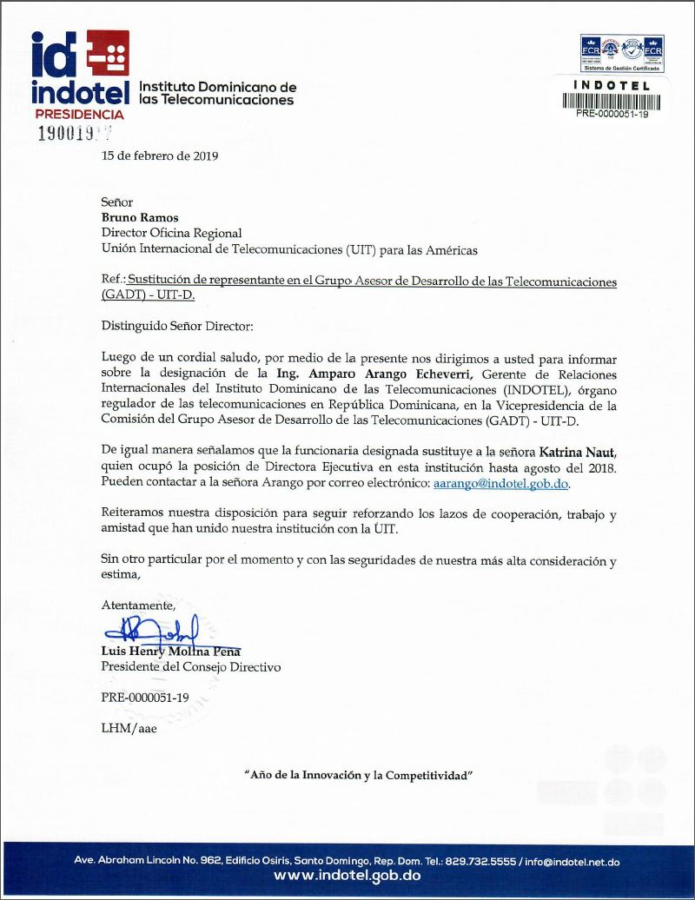

**Translation**

INDOTEL – Instituto Dominicano de las Telecomunicaciones

Presidency

15 February 2019

Mr Bruno Ramos  
Director Regional Office  
International Telecommunication Union (ITU) for the Americas

Subject: **Replacement of the representative in the Telecommunication Development Advisory Group (TDAG) – ITU-D**

Dear Sir,

We would like to present our greetings to you and, through the present letter, inform you of the designation of **Eng. Amparo Arango Echeverri**, Gerente of International Relations in the Instituto Dominicano de las Telecomunicaciones (INDOTEL), the telecommunication regulatory organism in the Dominican Republic, to the vicechairmanship in the Bureau of the Telecommunication Development Advisory Group (TDAG) – ITU-D.

We would like to indicate that the above-mentioned official replaces Ms **Katrina Naut**, who occupied the post of Executive Director in this institution until August 2018. You may contact Ms Arango by E-mail: [aarango@indotel.gob.do](mailto:aarango@indotel.gob.do).

We reiterate our willingness to continue reinforcing the cooperation, work and friendship ties that have always tied our institution to ITU.

May we present the assurance of our highest consideration and appreciation.

Yours faithfully,

[signed]

Luis Henry Molina Peña  
President of the Directing Council

PRE-0000051-19

LHM/aae



